ΔΕΛΤΙΟ ΤΥΠΟΥ
Αμαρούσιον, 04.07.2023
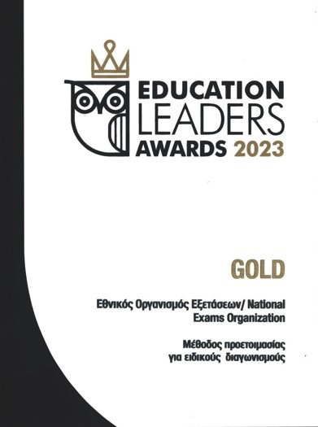
Τη Δευτέρα 03 Ιουλίου 2023, στο Συνεδριακό Κέντρο του Πανεπιστημίου Δυτικής Αττικής (πρώην ΤΕΙ Πειραιά), πραγματοποιήθηκε η Τελετή Απονομής των Education Leaders Awards 2023 που διοργανώθηκαν από την BOUSSIAS events. Στόχος του θεσμού είναι η ανάδειξη και επιβράβευση των εκπαιδευτικών μονάδων και δραστηριοτήτων που ξεχώρισαν, καθώς και του Εκπαιδευτικού της Χρονιάς, επιδιώκοντας την αναβάθμιση της εκπαιδευτικής εμπειρίας, τόσο για τους διδασκόμενους όσο και για τους διδάσκοντες στη νέα ψηφιακή εποχή.
Στο πλαίσιο αυτό ο Εθνικός Οργανισμός Εξετάσεων/National Exams Organization τιμήθηκε με το Χρυσό Βραβείο σε Δημόσιο Εκπαιδευτικό Φορέα στην κατηγορία «Μέθοδος προετοιμασίας για ειδικούς διαγωνισμούς».
Το επιστημονικό έργο (βλ. Μελέτες Ε.Ο.Ε.) του Εθνικού Οργανισμού Εξετάσεων και η ολιστική του προσέγγιση στοχεύουν στην ανοιχτότητα και προσβασιμότητά του, στοιχεία τα οποία σηματοδοτούν την προστιθέμενη αξία του στις εξετάσεις για την εισαγωγή στην τριτοβάθμια εκπαίδευση.
Το βραβείο παρέλαβε ο Πρόεδρος του Εθνικού Οργανισμού Εξετάσεων, Γεώργιος Δάσιος, Ομότιμος Καθηγητής του Πανεπιστημίου Πατρών και Αντεπιστέλλον Μέλος της Ακαδημίας Αθηνών.
